**Lista1- Algoritmos**

**Faça um fluxograma que:**

1. Receba via teclado um número qualquer e exibir o seu sucessor e seu antecessor.
2. Receba via teclado um número inteiro qualquer e exiba se ele é positivo ou negativo ou zero.
3. Calcule a média aritmética das quatro notas de um aluno e mostre, além do valor da média, uma mensagem de "Aprovado", caso a média seja igual ou superior a 6, ou a mensagem "reprovado", caso contrário.
4. Leia dois valores a e b e os escreve com a mensagem: "São múltiplos" ou "Não são múltiplos".
5. Receba dois valores a e b e os escreve com a mensagem: "São pares " ou "São ímpares".
6. Leia dois números inteiros e mostre o maior deles. Caso sejam iguais informe ao usuário.
7. Tendo como dados de entrada a altura e o sexo de uma pessoa (?1? masculino e ?2? feminino), construa um algoritmo que calcule seu peso ideal, utilizando as seguintes fórmulas:
   1. para homens: (72.7*h)-58
   2. para mulheres: (62.1*h)-44.7
8. Informar um preço de um produto. Calcule e exiba o preço com desconto de 9% e o preço com reajuste de 10%.
9. Cálculo de um salário líquido de um professor. Serão fornecidos via teclado o valor da hora aula, número de aulas dadas e o % de desconto do INSS.
10. O custo ao consumidor de um carro novo é a soma do preço da fábrica com o percentual de lucro do distribuidor e dos impostos aplicados ao preço de fábrica. Faça um programa que receba o preço de fábrica de um veículo, o percentual de lucro do distribuidor e o percentual de impostos. Calcule e mostre:
    1. O valor correspondente ao lucro do distribuidor
    2. O valor correspondente aos impostos
    3. O preço final do veículo
11. Leia o preço de um produto e inflaciona esse preço em 10% se ele for menor que 100 e em 20% se ele for maior ou igual a 100.
12. Elabore um programa que receba o salário de um funcionário e calcule o reajuste desse salário. Considere que o funcionário deve receber um reajuste de 15% caso seu salário seja menor que 800 reais. Se o salário for maior ou igual a 800 e menor ou igual a 1000, seu reajuste será de 10 %; caso seja maior que 1000, o reajuste deve ser de 5%. Ao final do programa deve apresentar o valor antigo e o novo salário.
13. Receba dois números, o primeiro deve ser maior que 10 e menor que 25, o segundo deve ser maior ou igual a zero, o terceiro deve ser a soma dos dois primeiros e o quarto é o produto dos três números anteriores. Calcule e exiba a soma dos quadrados de cada um dos quatro números. Caso o resultado seja menor que 50000, solicite novos dados.
14. Um vendedor necessita de um algoritmo que calcule o preço total devido por um cliente. O algoritmo deve receber o código de um produto e a quantidade comprada e calcular o preço total, usando a tabela abaixo:

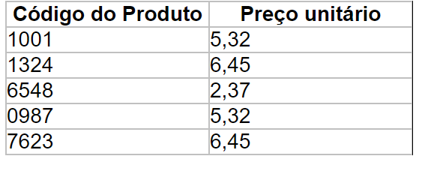

1. Leia o número de identificação, as 3 notas obtidas por um aluno nas 3 verificações e a média dos exercícios que fazem parte da avaliação. Calcular a média de aproveitamento, usando a fórmula:

MA = (Nota1 + Nota2 x 2 + Nota3 x 3 + ME)/7

A atribuição de conceitos obedece a tabela abaixo:

|  |  |
| --- | --- |
| **Média de Aproveitamento** | **Conceito** |
| 9,0 | A |
| 7,5 e < 9,0 | B |
| 6,0 e < 7,5 | C |
| 4,0 e < 6,0 | D |
| < 4,0 | E |

O algoritmo deve escrever o número do aluno, suas notas, a média dos exercícios, a média de aproveitamento, o conceito correspondente e a mensagem: APROVADO se o conceito for A, B ou C e REPROVADO se o conceito for D ou E.